（选修3-1）
第一部分 静电场
专题1.36 近三年高考真题精选精练（能力篇）
一．选择题
1．（2019高考江苏卷物理5）一匀强电场的方向竖直向上，t=0时刻，一带电粒子以一定初速度水平射入该电场，电场力对粒子做功的功率为P，不计粒子重力，则P-t关系图象是（ ）
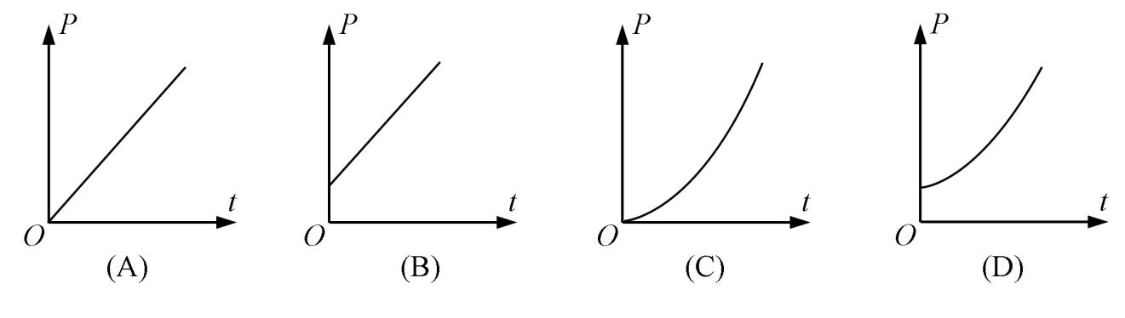
【参考答案】A
【名师解析】由于带电粒子在电场中类平抛运动，在电场力方向上做匀加速直线运动，加速度为a=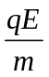 ，经过时间 ，电场力方向的分速度为v=at=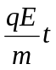，功率为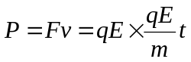 ，所以P与t成正比，选项A正确。
2．（2019高考江苏卷物理9）如图所示，ABC为等边三角形，电荷量为+q的点电荷固定在A点．先将一电荷量也为+q的点电荷Q₁从无穷远处（电势为0）移到C点，此过程中，电场力做功为-W．再将Q₁从C点沿CB移到B点并固定．最后将一电荷量为-2q的点电荷Q₂从无穷远处移到C点．下列说法正确的有（ ）
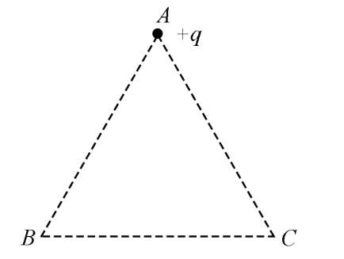
A. Q₁移入之前，C点的电势为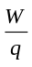
B. Q₁从C点移到B点的过程中，所受电场力做的功为0
C. Q₂从无穷远处移到C点的过程中，所受电场力做的功为2W
D. Q₂在移到C点后的电势能为-4W
【参考答案】ABC
【名师解析】根据题述，将一电荷量也为+q的点电荷Q₁从无穷远处（电势为0）移到C点，此过程中，电场力做功为-W．可得C点与无穷远点的电势差为U=，所以Q₁移入之前，C点的电势为，选项A正确；根据点电荷电场特征可知，BC两点处于同一等势面上，所以Q₁从C点移到B点的过程中，所受电场力做的功为0，选项B正确；将一电荷量为-2q的点电荷Q₂从无穷远处移到C点，所受电场力做的功为2W，Q₂在移到C点后的电势能为-2W，选项C正确D错误。
3.（2018年4月浙江选考）真空中两个完全相同、带等量同种电荷的金属小球A和B（可视为点电荷），分别固定在两处，它们之间的静电力为F，用一个不带电的同样金属球C先后与A、B球接触，然后移开球C，此时A、B球间的静电力为（ ）
A. B. C. 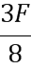 D.
【参考答案】C
【名师解析】本题考查库仑定律等知识点。两个相同的带等量的异种电荷的导体小球A和B，设它们的电荷量都为Q，原来它们之间的库仑力为：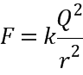，一个不带电的同样的金属小球C先和A接触，A和C的电量都为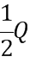，C再与B接触后，B、C分电量均为：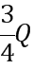，这时，A、B两球之间的相互作用力的大小为：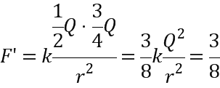F.故ABD错误，C正确。
4. （2018年11月浙江选考物理）等量异种电荷的电场线如图所示，下列表述正确的是（ ）
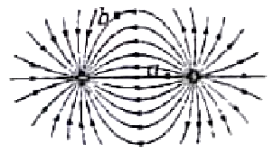
A. a点的电势低于 b点的电势 B. a点的场强大于b点的场强，方向相同
C. 将一负电荷从a点移到b点电场力做负功 D. 负电荷在a点的电势能大于在b点的电势能
【参考答案】.C
【名师解析】本题考查电场线、电场强度、电势和电势能、电场力做功等知识点。根据沿电场线方向电势逐渐降低、等势线与电场线垂直可知，a点的电势高于 b点的电势，选项A错误；根据电场线的疏密表示电场强度大小可知，a点的场强大于b点的场强，根据电场线的切线方向不是电场方向可知两点的场强方向不相同，选项B错误；
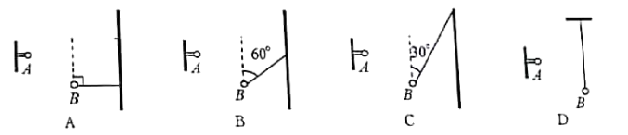
5. （2018年11月浙江选考物理）电荷量为4×10⁻⁶C的小球绝缘固定在A点，质量为0.2kg、电荷量为－5×10⁻⁶C的小球用绝缘细线悬挂，静止于B点。A、B间距离为30cm，AB连线与竖直方向夹角为60°。静电力常量为9.0×10⁹N•m²/C²，小球可视为点电荷。下列图示正确的是（ ）
【参考答案】.B
【名师解析】本题考查库仑定律、物体平衡条件等知识点。由库仑定律可得两小球之间的库仑引力F=k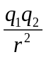=2N，根据物体平衡条件可知，图示正确的是B。
6．（2018高考全国理综I）如图，三个固定的带电小球a、b和c，相互间的距离分别为ab=5 cm，bc=3 cm，ca=4 cm。小球c所受库仑力的合力的方向平衡于a、b的连线。设小球a、b所带电荷量的比值的绝对值为k，则（ ）
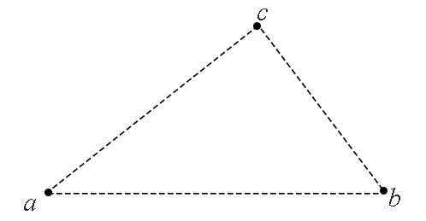
A．a、b的电荷同号，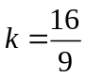 B．a、b的电荷异号，
C．a、b的电荷同号，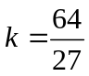 D．a、b的电荷异号，
【参考答案】D
【名师解析】本题考查库仑定律、受力分析等知识点。对小球c所受库仑力分析，画出a对c的库仑力和b对c的库仑力，a对c的库仑力为排斥力，ac的电荷同号，b对c的库仑力为吸引力，bc电荷为异号，所以ab的电荷为异号。设ac与bc的夹角为θ，利用平行四边形定则和几何关系、库仑定律可得，Fac=k’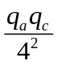，F_{bc}=k’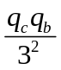，tanθ=3/4，tanθ= F_{bc} / F_{ac}，ab电荷量的比值k=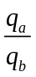，联立解得：k=64/27，选项D正确。
7．（2017海南物理）如图，平行板电容器的两极板竖直放置并分别与电源的正负极相连，一带电小球经绝缘轻绳悬挂于两极板之间，处于静止状态。现保持右极板不动，将左极板向左缓慢移动。关于小球所受的电场力大小F和绳子的拉力大小T，下列判断正确的是（ ）
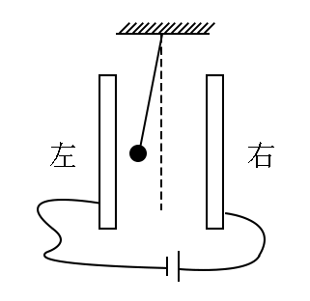
A．F逐渐减小，T逐渐减小 B．F逐渐增大，T逐渐减小
C．F逐渐减小，T逐渐增大 D．F逐渐增大，T逐渐增大
【参考答案】.A
【名师解析】本题考查电场强度与电势差的关系、物体平衡条件等知识点。平行板电容器的两极板竖直放置并分别与电源的正负极相连，两极板之间电压不变，现保持右极板不动，将左极板向左缓慢移动，由E=U/d可知，电场强度减小，小球所受的电场力大小F逐渐减小，由平衡条件可知绳子的拉力大小T逐渐减小，选项A正确。
8．（2018高考全国理综I）图中虚线a、b、c、d、f代表匀强电场内间距相等的一组等势面，已知平面b上的电势为2 V。一电子经过a时的动能为10 eV，从a到d的过程中克服电场力所做的功为6 eV。下列说法正确的是（ ）
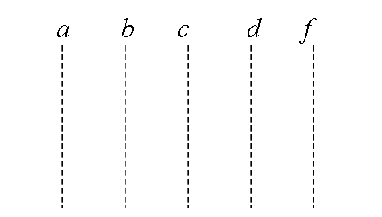
A．平面c上的电势为零
B．该电子可能到达不了平面f
C．该电子经过平面d时，其电势能为4 eV
D．该电子经过平面b时的速率是经过d时的2倍
【参考答案】AB
【名师解析】本题考查电场力做功等知识点。根据题述，匀强电场中等势面间距相等，相邻等势面之间的电势差相等。设相邻等势面之间的电势差为U，根据电子从a到d的过程中克服电场力所做功为W_{ab}=6eV，电场方向水平向右。由W_{ab}=3eU，联立解得：U=2V。已知b的电势为2V，则平面c上的电势为零，选项A正确；由于af之间的电势差为4U=8V，一电子经过a时的动能为10eV，由于题述没有指出电子速度方向，若该电子速度方向指向左或指向上或下，则该电子就到达不了平面f，选项B正确；由于题述没有指出电子速度方向，选项CD错误。
9．（2018江苏高考物理）如图所示，水平金属板A、B分别与电源两极相连，带电油滴处于静止状态．现将B板右端向下移动一小段距离，两金属板表面仍均为等势面，则该油滴（ ）
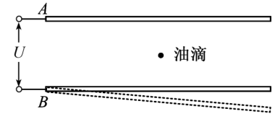
- 仍然保持静止 B. 竖直向下运动 C. 向左下方运动 D. 向右下方运动
【参考答案】D
【名师解析】本题考查平行板电容器、电势差和电场强度关系、牛顿运动定律等知识点。由于水平金属板AB分别与电源两极相连，两极板之间的电势差不变，将B板右端向下移动一小段距离，极板之间的电场强度将减小，油滴所受电场力减小，且电场力方向斜向右上方向，则油滴所受的合外力斜向下右方，所以该油滴向右下方运动，选项D正确。
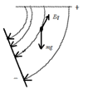
10. （2018海南高考物理）如图，a、b、c、d为一边长为的正方形的顶点。电荷量均为q (q>0)的两个点电荷分别固定在a、c两点，静电力常量为k。不计重力。下列说法正确的是（ ）
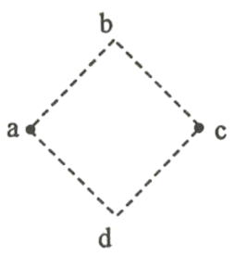
A. b点的电场强度大小为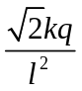
B.过b、d点的直线位于同一等势面上
C.在两点电荷产生的电场中，ac中点的电势最低
D.在b点从静止释放的电子，到达d点时速度为零
【参考答案】AD
【名师解析】本题考查电场强度、电势和电势能等知识点。a点的点电荷在b点产生电场的电场强度为E_{a}=k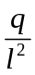，方向为沿ab两点连线指向b。c点的点电荷在b点产生电场的电场强度为E_{c}=k，方向为沿cb两点连线指向b。由电场叠加原理可得，b点的电场强度大小为E=E_{a}cos45°+ E_{c}cos45°=，选项A正确；由于是两个正点电荷，可以画出两个等量正点电荷的电场与电势图如下，所以过b、d点的直线向两端延伸电势越来越低，选项B错误；在两点电荷产生的电场中，ac中点的电场强度为零，在过b、d点的直线上该点的电势最高，选项C错误；由对称性可知，b、d点电势相同，故电子在b、d点电势能相同，根据在电场力作用下电势能和动能之和保持不变可知，在b点从静止释放的电子，在电场力作用下先加速运动到速度最大后减速运动到达d点时速度为零，选项D正确。
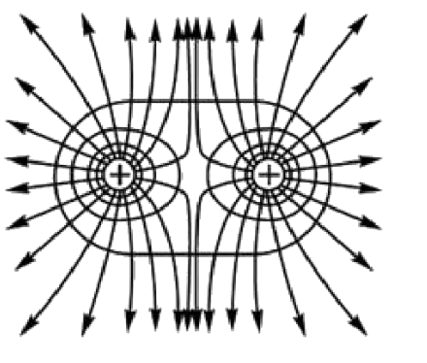
11．（2018高考天津理综）如图所示，实线表示某电场的电场线（方向未标出），虚线是一带负电的粒子只在电场力作用下的运动轨迹，设M点和N点的电势分别为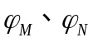，粒子在M和N时加速度大小分别为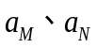，速度大小分别为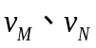，电势能分别为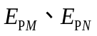。下列判断正确的是（ ）
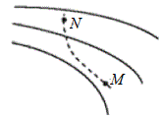
A．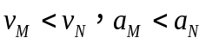 B．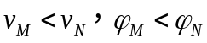
C．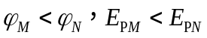 D．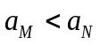，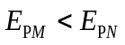
【参考答案】 D
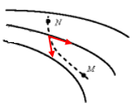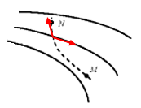
【名师解析】本题考查电势和电势能、牛顿运动定律等知识点。根据电场线的疏密表示电场强度的大小可知，E_{N}>E_{M}，由牛顿运动定律，qE=ma，可知a_{N}>a_{M};选项A错误；将带电粒子的运动分为从M运动到N和从N运动到M两种情况判断。若带电粒子从M运动到N，根据做曲线运动的条件可知带电粒子所受电场力方向指向轨迹弯曲的内侧，如图。由于电场力方向与运动方向夹角大于90°，电场力做负功，电势能增大，，选项D正确；由动能定理可知，动能减小，速度减小，即v_{M}>v_{N},，选项B错误；负电粒子，在低电势处电势能较大。所以φ_{M}>φ_{N},。若粒子从N运动到M，则根据带电粒子所受电场力指向轨迹弯曲的内侧，可知在某点的电场力方向和速度方向如图所示，故电场力做正功，电势能减小，动能增大，即v_{M}>v_{N},，，负电荷在低电势处电势能大，故φ_{M}>φ_{N},，选项C错误。
12．（2018北京理综）研究与平行板电容器电容有关因素的实验装置如图所示，下列说法正确的是（ ）
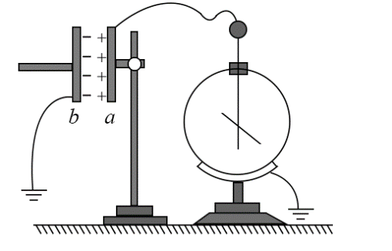
A．实验前，只用带电玻璃棒与电容器a板接触，能使电容器带电
B．实验中，只将电容器b板向上平移，静电计指针的张角变小
C．实验中，只在极板间插入有机玻璃板，静电计指针的张角变大
D．实验中，只增加极板带电量，静电计指针的张角变大，表明电容增大
【参考答案】 A
【名师解析】本题考查研究与平行板电容器电容有关因素的实验。实验前，只用带电玻璃棒与电容器a板接触，由于静电感应，从而在b板感应出等量的负电荷，所以能使电容器带电，选项A正确；实验中，只将电容器b板向上平移，根据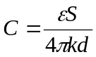及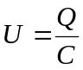，S减小，C减小，U增大，静电计指针的张角变大，选项B错误；实验中，只在极板间插入有机玻璃板，根据及，变大，C变大，U减小，静电计指针的张角变小，选项C错误；实验中，只增加极板带电量，静电计指针的张角变大，表明两极板之间的电压增大，不表明电容增大，选项D错误。
13．（2018高考全国理综III）如图，一平行板电容器连接在直流电源上，电容器的极板水平，两微粒a、b所带电荷量大小相等、符号相反，使它们分别静止于电容器的上、下极板附近，与极板距离相等。现同时释放a、b，它们由静止开始运动，在随后的某时刻t，a、b经过电容器两极板间下半区域的同一水平面，a、b间的相互作用和重力可忽略。下列说法正确的是（ ）
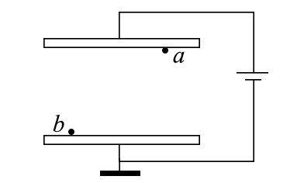
A．a的质量比b的大 B．在t时刻，a的动能比b的大
C．在t时刻，a和b的电势能相等 D．在t时刻，a和b的动量大小相等
【参考答案】AB
【名师解析】本题考查电场力、牛顿运动定律、电势差和电势能等。根据题述可知，微粒a向下加速运动，微粒b向上加速运动，根据a、b经过电容器两极板间下半区域的同一水平面，可知a的加速度大小大于b的加速度大小，即a_{a}>a_{b}。对微粒a，由牛顿第二定律， qE=m_{a}a_{a}，对微粒b，由牛顿第二定律，qE =m_{b}a_{b}，联立解得： 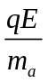>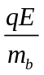，由此式可以得出a的质量比b小，选项A错误；在a、b两微粒运动过程中，a微粒所受合外力大于b微粒，a微粒的位移大于b微粒，根据动能定理，在t时刻，a的动能比b大，选项B正确；由于在t时刻两微粒经过同一水平面，电势相等，电荷量大小相等，符号相反，所以在t时刻，a和b的电势能不等，选项C错误；由于a微粒受到的电场力（合外力）等于b微粒受到的电场力（合外力），根据动量定理，在t时刻，a微粒的动量等于b微粒，选项D正确。
14.（2018年4月浙江选考）一带电粒子仅在电场力作用下从A点开始以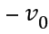做直线运动，其图象如图所示。粒子在时刻运动到B点， 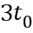时刻运动到C点，以下判断正确的是（ ）
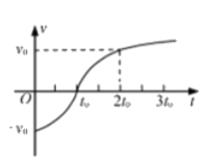
A. A、B、C三点的电势关系为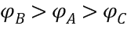
B. A、B、C三点的场强大小关系为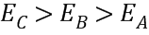
C. 粒子从A点经B点运动到C点，电势能先增加后减少
D. 粒子从A点经B点运动到C点，电场力先做正功后做负功
【参考答案】C
【名师解析】本题考查电场强度、电场力做功、电势和电势差等。由于不知道带电粒子的电性，无法确定电场强度的方向，因此无法比较电势的高低，选项A错误；由图象可知，粒子的加速度先增大后减小，所以B点的加速度最大，电场强度最大，故B错误；由图象可知，粒子从A点经B点运动到C点速度先减小后增大，所以动能先减小后增大，根据能量守恒定律，电势能应该先增大后减小，故C正确；由图象可知，粒子从A点经B点运动到C点速度先减小后增大，根据动能定理可知电场力先做负功，后做正功，故D错误。
15．（2018全国卷II）如图，同一平面内的a、b、c、d四点处于匀强电场中， 电场方向与此平面平行，M为a、c连线的中点，N为b、d连线的中点。一电荷量为q（q>0）的粒子从a点移动到b点，其电势能减小W₁：若该粒子从c点移动到d点，其电势能减小W₂，下列说法正确的是（ ）
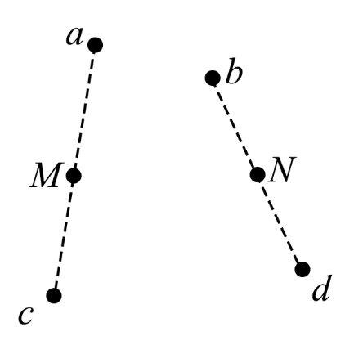
A．此匀强电场的场强方向一定与a、b两点连线平行
B．若该粒子从M点移动到N点，则电场力做功一定为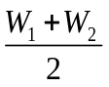
C．若c、d之间的距离为L，则该电场的场强大小一定为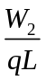
D．若W₁=W₂，则a、M两点之间的电势差一定等于b、N两点之间的电势差
【参考答案】.BD。
【名师解析】本题考查电场强度、电场力做功、电势差等。由试题条件可知，由a到b电势降低，但并不一定是电势降低最快的方向，因此，此匀强电场的场强方向不一定与a、b两点连线平行，选项A错误；同理，由c到d电势降低，但并不一定是电势降低最快的方向，虽然c、d之间的电势差U_{cd}=W₂/L，但该电场的场强大小不一定为W₂/qL，选项C错误；设a、b、c、d、M、N六点的电势分别为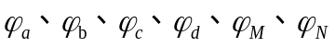。在匀强电场中，同一直线上等距离两点之间电势差相等，即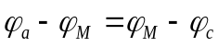，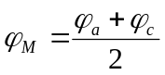；同理可得：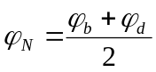。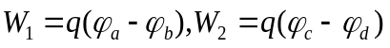,所以，若该粒子从M点移动到N点，则电场力做功为：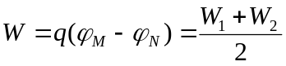，选项B正确；M两点之间的电势差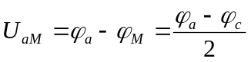,b、N两点之间的电势差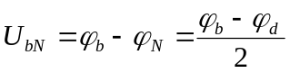。若W₁=W₂，则有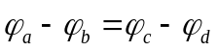，即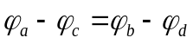，所以，选项D正确。
二．计算题
1．（2018北京理综）（1）静电场可以用电场线和等势面形象描述。
a．请根据电场强度的定义和库仑定律推导出点电荷Q的场强表达式；
b．点电荷的电场线和等势面分布如图所示，等势面S₁、S₂到点电荷的距离分别为r₁、r₂。我们知道，电场线的疏密反映了空间区域电场强度的大小。请计算S₁、S₂上单位面积通过的电场线条数之比N₁/N₂。
（2）观测宇宙中辐射电磁波的天体，距离越远单位面积接收的电磁波功率越小，观测越困难。为了收集足够强的来自天体的电磁波，增大望远镜口径是提高天文观测能力的一条重要路径。2016年9月25日，世界上最大的单口径球面射电望远镜FAST在我国贵州落成启用，被誉为“中国天眼”。FAST直径为500 m，有效提高了人类观测宇宙的精度和范围。
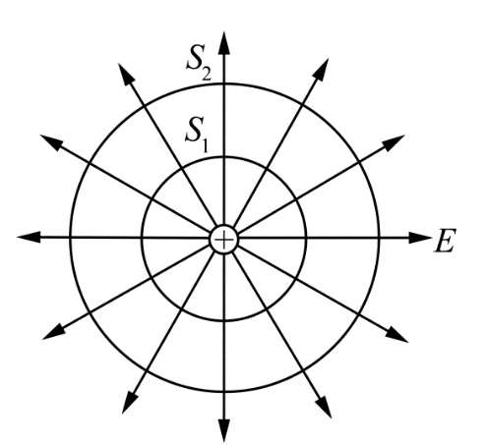
a．设直径为100 m的望远镜能够接收到的来自某天体的电磁波功率为P₁，计算FAST能够接收到的来自该天体的电磁波功率P₂；
b．在宇宙大尺度上，天体的空间分布是均匀的，仅以辐射功率为P的同类天体为观测对象，设直径为100 m望远镜能够观测到的此类天体数目是N₀，计算FAST能够观测到的此类天体数目N。
【名师解析】．本题考查静电场相关知识点。
（1）a．在距Q为r的位置放一电荷量为q的检验电荷
根据库仑定律检验电荷受到的电场力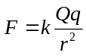
根据电场强度的定义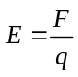
得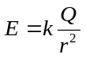
b．穿过两等势面单位面积上的电场线条数之比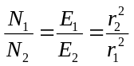
（2）a．地球上不同望远镜观测同一天体，单位面积上接收的功率应该相同，因此
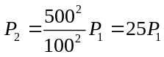
b．在宇宙大尺度上，天体的空间分布是均匀的。因此一个望远镜能观测到的此类天体数目正比于以望远镜为球心、以最远观测距离为半径的球体体积。
设地面上望远镜能观测到此类天体需收集到的电磁波的总功率的最小值为P₀，直径为100 m望远镜和FAST能观测到的最远距离分别为L₀和L，则
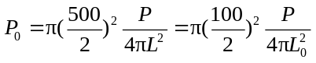
可得L=5L₀
则

